

Health_Web 1.0

**Equipe do projeto:**

Artur Coelho Duarte

Alexsander Lima De Andrade Vieira

Gabriel Ferreira Vieira

Guilherme Henrique Cardoso Souza

Paola Beltrão Santos

Ryan Gustavo Torres

Professor Tutor:

Hayala Nepomuceno Curto

**Importante**

Este é um documento utilizado como modelo e é destinado ao projeto a ser desenvolvido na disciplina Projeto: Desenvolvimento de Aplicação Web Front-End. do curso de Análise e Desenvolvimento de Sistemas da PUC Minas.

As orientações de preenchimento são os textos que estão entre “[ ]” e deverão ser excluídas antes do documento a ser entregue.

Belo Horizonte Abril/2024

Sumário

1. Documentação de Contexto 2

Introdução 3

Objetivos 3

Justificativa 3

2. Especificação do Projeto 4

Perfis de Usuários 4

2.1Histórias de usuários 5

2.2 Requisitos do Projeto 7

Requisitos Funcionais 7

2.3 Requisitos não funcionais 8

0.Referências Bibliográficas 8

# Documentação de Contexto

## **Introdução**

Dado a movimentada rotina moderna, as pessoas têm dificuldade em encontrar tempo para cuidar de tarefas cotidianas como lazer, saúde, tempo de descanso mental/físico, e ainda conseguir manter uma alimentação balanceada. Tal situação ocorre, principalmente, pela falta de informação, motivação ou conhecimento sobre como implementar hábitos saudáveis de forma consistente. É neste contexto que a Health_Web surge.

## **Objetivos**

Health_Web tem a intenção de ser a solução para esse problema de forma tão moderna quanto o mesmo. Com a popularização de conteúdos curtos e rápidos como os shorts do youtube e tik-tok, muitos acabam encontrando dificuldades para administrar seu tempo e sua rotina, caindo em ciclos de baixa produtividade. A intenção do Health_Web é ser uma ferramenta que vise auxiliar o usuário a encontrar melhores oportunidades de uso do seu tempo livre, ofertando dicas de alongamento ao acordar ou dicas de bons hábitos de postura corporal, quantidade recomendada de ingestão de água, limite de tela, dicas de melhorias da qualidade do sono e diversas outras funcionalidades que auxiliem no bem estar e aproveitamento do tempo, ajudando nossos usuários a poder enxergar melhor a forma na qual cuidam de seu corpo e mente de uma forma mais pratica e personalizada.

## **Justificativa**

Vivendo uma época em que tamanha é a oferta de informações sobre saúde, beleza e bem-estar, não é incomum nos sentirmos confusos e consumidos até mesmo pela culpa ao negligenciarmos nossa saúde. Com o aumento e popularização dos meios de comunicação, as informações (verdadeiras ou falsas) geram grande repercussão, criando distorções do que é certo ou não. Esses informes muitas vezes impactam no nosso dia a dia e nos nossos hábitos. De fato, dicas nos saltam às telas diariamente, muitas vezes por profissionais que não temos a garantia de uma boa formação, trazendo dietas, programas de exercício ou intervenções miraculosas que moldam erroneamente nossos hábitos e impactam diretamente nossa saúde, além de inflamar angústias, ansiedade e preocupação em parte do público atingido.

A alimentação também é um problema de grandes proporções; temos mais da metade da população com algum tipo de carência alimentar, seja por desinformação, falta de estímulo, entre outros. É possível destacar o sedentarismo e seu impacto negativo em diversos aspectos da qualidade de vida, entre eles a saúde física (com a falta de atividades regulares levando ao ganho de peso, enfraquecimento muscular, redução da resistência e outros problemas), a saúde mental (o sedentarismo contribui para o aumento de estresse, ansiedade e depressão e outra doenças psíquicas) e a qualidade do sono (o comportamento sedentário pode levar a sérios problemas e distúrbios noturnos, como a insônia).

Público-alvo

Levando em consideração que uma rotina saudável e bons hábitos são totalmente benéficos e impulsionam diversas áreas da vida das pessoas, temos como conclusão de que a Health_Web se adequa a uma grande diversidade de usuários. Entretanto o foco principal do nosso app, está direcionado a pessoas que se encontram sem tempo e com uma rotina sobrecarregada, fazendo com que se esqueçam ou ponham em segundo plano os cuidados necessários, impactando diretamente sua saúde física e também mental.

Para melhor entendimento do problema, foi feita uma pesquisa com 44 pessoas, de rotinas diferentes, porém cheias e atarefadas. Das 44 pessoas, 18 conciliam faculdade e trabalho, 20 conciliam trabalho e cuidado dos filhos e 6 conciliam trabalho formal com trabalhos informais que complementam a renda.

Após a pesquisa, é possível notar alguns pontos que se assemelham entre todas as pessoas entrevistadas, sendo eles:

1. Falta de tempo: Dificuldade e sensação de falta de tempo para fazer as atividades pessoais e profissionais, gerando cansaço e insatisfação
2. Cuidados com a saúde: Falta de tempo para o foco na saúde física e mental, gerando problemas a longo prazo.
3. Organização: Dificuldade de priorizar a organização, deixando-a em segundo plano
4. Pressão: Pressão para que tudo seja feito de forma correta e dentro do tempo certo gerando ansiedade e angústia.
5. Qualidade de vida: Qualidade de vida reduzida pela falta de tempo para foco em desenvolvimento próprio e lazer ser muito baixo e mal dividido.
6. Isolamento social: Falta de tempo livre, reduz o contato com as demais pessoas, reduzindo criação de vínculos e conexão com amigos e familiares.

# **Especificação do Projeto**

## **Perfis de Usuários**

|  |  |
| --- | --- |
| **Perfil 1** | |
| **Descrição:** | Trabalhador atarefado que tem dificuldades para encaixar a atividade física e hábitos de alimentação saudável em sua rotina. |
| **Necessidades:** | 1. Acesso rápido e objetivo a informações nutricionais dos alimentos, bem como a dicas de exercícios físicos e de hábitos saudáveis; 2. Estabelecimento de lembretes para ajudá-lo na construção dos novos hábitos (hora de comer, beber água, se exercitar etc.); 3. Comunidade para trocar experiências e coletar orientações personalizadas, ajudando-o a manter motivação e foco. |

|  |  |
| --- | --- |
| **Perfil 2** | |
| **Descrição:** | Pessoas com metas especificas, como perda de peso e ganho de massa. |
| **Necessidades:** | 1. Acesso a informações nutricionais mais detalhadas e dicas de dieta e exercícios específicos para o fim desejado; 2. Estabelecer lembretes para ajudá-lo na realização de refeições e atividades físicas no dia a dia; 3. Comunidade para troca de experiências com outras pessoas que buscam objetivos semelhantes, podendo estabelecer trocas e ajuda mútua. |

|  |  |
| --- | --- |
| **Perfil 3** | |
| **Descrição:** | Pessoas com problemas de saúde crônicos relacionados a negligências alimentares e a falta de atividade física. |
| **Necessidades:** | 1. Acesso a informações nutricionais e de exercício físico qualificadas, fornecidas por profissional certificado. 2. Estabelecer lembretes para ajudá-lo na construção de novos hábitos; 3. Comunidade para apoio mútuo, com o objetivo de manter a motivação e o foco na melhora de sua condição de saúde. |

|  |  |
| --- | --- |
| **Perfil 4** | |
| **Descrição:** | Profissional da área da saúde que esteja disposto a fornecer informações qualificadas de forma gratuita aos usuários da plataforma, respondendo a questionamentos e propondo soluções às dificuldades levantadas, para que consiga ajudar outras pessoas, ao mesmo tempo que divulga seu trabalho. |
| **Necessidades:** | 1. Cadastro como profissional qualificado, apto a dar dicas aos usuários; 2. Acesso à comunidade para responder a questionamentos; 3. Possibilidade de divulgar artigos informativos. |

## **2.1 Histórias de usuários**

|  |  |  |
| --- | --- | --- |
| Profissional ocupado | encontrar informações nutricionais de maneira descomplicada, assim como dicas e instruções de exercícios físicos e sua execução | nos poucos momentos disponíveis, aprender como realizar uma dieta balanceada e atividades físicas, com o menor comprometimento possível do meu tempo. |
| Profissional ocupado | estabelecer lembretes no meu celular ou computador | lembrar de me alimentar, beber água, como me exercitar, sem que tenha que ficar olhando a hora o tempo todo, de forma que posso continuar focado em meu trabalho/estudo |
| Profissional ocupado | interagir com pessoas que também tenham pouca disponibilidade, assim como com os profissionais da saúde | trocar informações, compartilhar experiências, tirar dúvidas e encontrar estímulo |
| Pessoa que deseja perder peso | encontrar informações nutricionais e dicas de exercícios físicos que auxiliem no objetivo citado | o fim específico de perder peso. |
| Pessoa que deseja perder peso | estabelecer lembretes no meu celular ou computador | lembrar dos horários específicos em que devo me alimentar e me exercitar para que consiga perder peso. |
| Pessoa que deseja perder peso | interagir com pessoas que estejam no mesmo processo que ou que já tenham passado por ele e, ainda, com profissionais da saúde | trocar informações, compartilhar experiências, tirar dúvidas, motivar a continuar no foco para que alcance as metas. |
| Pessoa que deseja ganhar massa | encontrar informações nutricionais assim como dicas com instruções de quais exercícios físicos devo fazer | o fim específico de ganhar massa muscular. |
| Pessoa que deseja ganhar massa | estabelecer lembretes no meu celular ou computador | lembrar dos horários específicos em que devo me alimentar e exercitar para ganho de massa muscular. |
| Pessoa que deseja ganhar massa | interagir com pessoas que estejam no mesmo processo que ou que já tenham passado por ele e profissionais da saúde | trocar informações, compartilhar experiências, tirar dúvidas, motivar a continuar no foco para que alcance as metas |
| Pessoa com problema de saúde crônica | encontrar informações nutricionais e de exercício físico qualificadas, fornecidas por profissional certificado | conseguir manejar as dificuldades decorrentes de minha doença, melhorar progressivamente meus hábitos a fim de uma cura ou, minimizar meu problema |
| Pessoa com problema de saúde crônica | estabelecer lembretes no meu celular ou computador | lembrar de me alimentar, exercitar e tomar minha medicação |
| Pessoa com problema de saúde crônica | interagir com pessoas que tenham a mesma doença e profissionais qualificados de saúde | trocar informações, compartilhar experiências, tirar dúvidas |
| Profissional da área da saúde | me cadastrar na plataforma, informando meu nome, minhas credenciais, contatos | responder a questionários específicos sobre minha área de conhecimento, para divulgar artigos escritos por mim ou por outros profissionais da área, bem como estudos científicos, com objetivo de contribuir com a qualidade de vida de outros, além de promover meu trabalho, aumentando minha rede de clientes. |

## **2.2 Requisitos do Projeto**

### **Requisitos Funcionais**

|  |  |  |
| --- | --- | --- |
| **ID** | **Descrição** | **Prioridade** |
| RF- 01 | A aplicação web deve permitir ao usuário cadastrar uma conta e se logar. | (ALTA) |
| RF- 02 | A aplicação web deve ter um menu com algumas secções para o usuário. | (ALTA) |
| RF- 03 | A aplicação web deve ter informações sobre nutrição, exercícios e autocuidado. | (ALTA) |
| RF- 04 | A aplicação web deve disponibilizar um planejador de dieta personalizado, levando em consideração as preferencias e meta do usuário. | (ALTA) |
| RF- 05 | A aplicação web deve incluir um fórum online onde os usuários possam compartilhar experiências. | (ALTA) |
| RF- 06 | A aplicação web deve oferecer um sistema de notificações com lembretes de beber água e refeições saudáveis. | (ALTA) |
| RF- 07 | A aplicação web deve permitir ao usuário acompanhar seu progresso como peso e medidas corporais. | (ALTA) |
| RF- 08 | A aplicação web deve ser acessível em dispositivos móveis. | (ALTA) |
| RF- 09 | A aplicação web deve incluir um sistema de gamificação, onde os usuários possam ganhar ao realizar suas metas. | (MÉDIA) |
| RF- 10 | A aplicação web deve permitir ao usuário visualizar o seu consumo calórico e níveis de atividade física. | (BAIXA) |
| RF- 11 | A aplicação web deve oferecer vídeos de exercícios para auxiliar os usuários em suas rotinas de treino. | (MÉDIA) |

**Prioridade: Alta / Média / Baixa.

### **2.3 Requisitos não funcionais**

|  |  |  |
| --- | --- | --- |
| **ID** | **Descrição** | **Prioridade** |
| RNF-01 | A aplicação web deve garantir a segurança de dados dos usuários. | (ALTA) |
| RNF- 02 | A aplicação web deve ser projetada de forma intuitiva. | (ALTA) |
| RNF- 03 | A aplicação web deve ser otimizada, assim respondendo de forma rápida as ações dos usuários. | (MÉDIA) |
| RNF- 04 | A aplicação web deve suportar uma ampla variedade de navegadores e suportando: Windows, MacOS, IOS e Android. | (ALTA) |

**Prioridade: Alta / Média / Baixa.

**3.Metodologia (Scrum)**

A metodologia ágil escolhida para o desenvolvimento deste projeto foi o SCRUM, pois como citam Amaral, Fleury e Isoni (2019, p. 68), seus benefícios são a

“visão clara dos resultados a entregar; ritmo e disciplina necessários à execução; definição de papéis e responsabilidades dos integrantes do projeto (Scrum Owner, Scrum Master e Team); Empoderamento dos membros da equipe de projetos para atingir o desafio; conhecimento distribuído e compartilhado de forma colaborativa; ambiência favorável para crítica às ideias e não às pessoas.”

**3.1 Divisão de Papéis**

* Desta forma, a equipe está organizada da seguinte maneira:
* Scrum Master: Gabriel F. Vieira
* Product Owner: Paola Beltrão Santos
* Equipe de Desenvolvimento: Alexsander Lima De Andrade Vieira, Artur Coelho Duarte e Ryan Gustavo Torres
* Equipe de Design: Gabriel F vieira e Guilherme Henrique Cardoso Souza

**3.2 Processo**

Para organização e distribuição das tarefas do projeto, a equipe está utilizando o GitHub, estruturado com as seguintes listas:

* Product Backlog: recebe as tarefas a serem trabalhadas e representa o Backlog do produto. Todas as atividades identificadas no decorrer do projeto são incorporadas a esta lista.
* To Do: esta lista representa o Sprint Backlog que está sendo trabalhado.
* In progress: lista das tarefas iniciadas.
* Done: nesta lista são colocadas as tarefas finalizadas e as que passaram pelos testes e controle de qualidade, prontas para serem entregues aos usuários.

**3.3 Ferramentas**

* As ferramentas empregadas no projeto são:
* Editor de código (Microsoft Studio 2022)
* Ferramentas de comunicação (WhatsApp, Microsoft Teams)
* Ferramentas de desenho de tela (Wireframing,Figma)

|  |  |  |
| --- | --- | --- |
| Ambiente | Plataforma | Link De Acesso |
| Repositório de código fonte | Github | https://github.com/ICEI-PUC-Minas-PMV-ADS/pmv-ads-2024-1-e1-proj-web-t14-health-web |
| Documentos do projeto | Github | https://sgapucminasbr-my.sharepoint.com/:w:/g/personal/1529418_sga_pucminas_br/ET6SwasiA-tPve9RwUgSHQQBqzLcYwDb4UXS0WT6zJLT0w?e=ivwdSv |
| Projeto de interface e wireframes | Canva | https://www.canva.com/design/DAGCESZH_Tc/6ydYcYCZCmM8JzlNf2yQ2A/edit |
| Gerenciamento do projeto | Github | https://github.com/ICEI-PUC-Minas-PMV-ADS/pmv-ads-2024-1-e1-proj-web-t14-health-web |

**4.Projeto de Interface**

4.1 User Flow (Guilherme,Arthur e Paola)

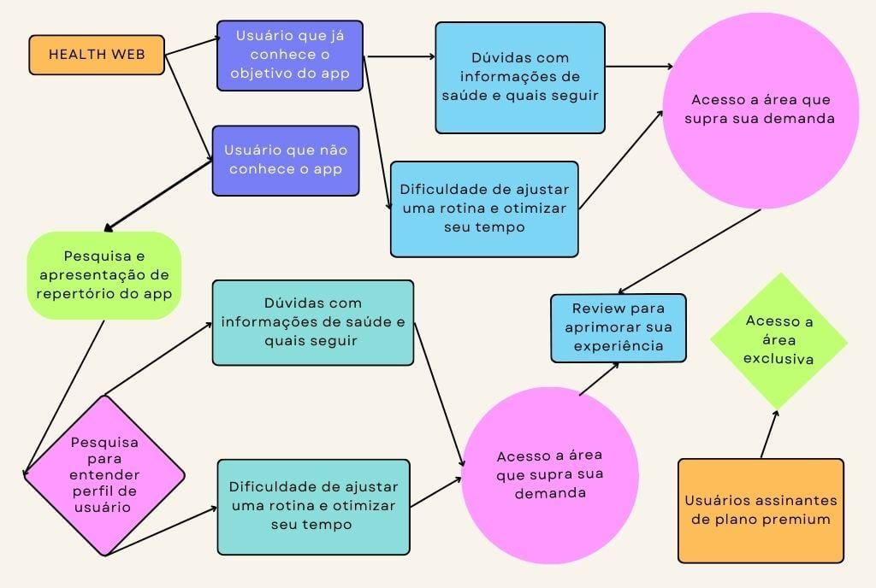

4.2 Prototipo do wireframe (Alex e Ryan)

Link do wireframe:

<https://www.canva.com/design/DAGCESZH_Tc/6ydYcYCZCmM8JzlNf2yQ2A/edit>

# **0.Referências Bibliográficas**

Site: [https://medium.com/revistatorta/o-s%C3%A9culo-do-estresse-como-o-burnout-est%C3%A1-amea%C3%A7ando-a-sa%C3%BAde-de-trabalhadores-a9ca98c49541](https://medium.com/revistatorta/o-s%C3%A9culo-do-estresse-como-o-burnout-est%C3%A1-ame:a%C3%A7ando-a-sa%C3%BAde-de-trabalhadores-a9ca98c49541) acessado as 19h do dia 21/03/2024

Site: <https://jornal.usp.br/busca/?q=vendo+uma+%C3%A9poca+em+que+tamanha+%C3%A9+a+oferta+de+informa%C3%A7%C3%B5es+sobre+sa%C3%BAde>

Acessado dia 21/03/2024

# 